おぢや旅するガイドシート 「千の谷の物語と雅色の郷 小千谷」
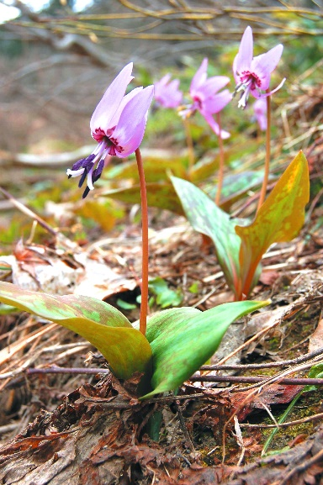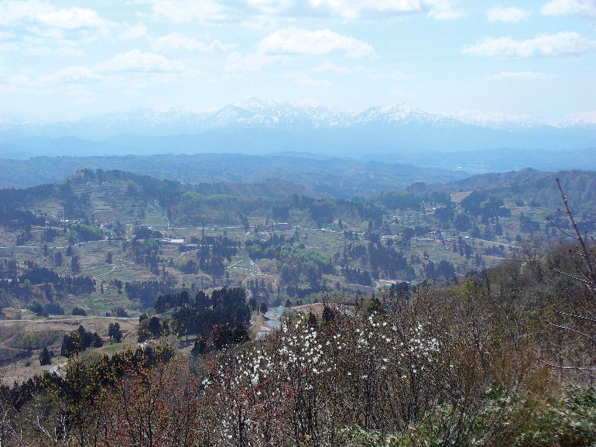
金 倉 山
ガイド案内

旧二十村郷、小千谷市と長岡市の境界にそびえる標高５８１ｍの金倉山、麓の小栗山木喰観音堂近くに、金倉山遊歩道が山頂まで続いています。春から秋まで四季折々の山野草が咲き乱れ、春はカタクリの群生やオオバキスミレ,市のはなであるスイセンなど、初夏から夏にかけては山ツツジ、鬼アザミ等、秋は紅葉が美しい遊歩道です。途中ブナの原生林や日陰の休憩する場所もあり、のんびり山登りには丁度いいです。そして山頂に着くと展望台から日本海、裏側には山古志の棚池の美しい景色が心を洗います。途中、幡持山(560ｍ)の山頂には石碑があり、「延喜式内 三宅神社奥の院」と書いてあります。これは、この金倉山が三つの山、美明山、幕山、幡持山の峰に三殿があった名残りです。

エピソード

小千谷の最高峰・金倉山は、江戸時代後期に曲亭馬琴（滝沢馬琴）によって著わされた長編作「南総里見八犬伝」の中に登場する霊山 昔は三明山（みあかりやま）と呼ばれた。 長岡市六日市町の三宅神社所蔵の「三宅神社記」によると大彦命(おおひこのみこと)の子である、波多武日子命(はたたけひこのみこと)が新羅国の王子、天日桙命の姫である天美明命(あめのみあかいのみこと)と結婚し三明山の峰に三殿を造ったと言われています。その三殿が、上の峰「幡持山」、中の峰「幕山」、下の峰「美明山」で、幡持山には大彦命、幕山には天日桙命、美明山には天美明命と波多武日子命をまつったといいます。その後世に今長岡市にある三つの三宅神社に遷座したという。 長岡市 三宅神社 ①妙見町 ②六日市町 ⓷中潟町にあります。

メモ

新潟県小千谷市小栗山

